ICS号

中国标准文献分类号

团 体 标 准

T/CGCC XX-20XX

代替的团体标准编号

商业模式模块化模型规范

Business Model modularity model specification

（征求意见稿）

xxxx-xx-xx发布 xxxx-xx-xx实施

中国商业联合会发布

前  言

本标准按GB/T 1.1-2009给出的规则起草。

本标准由中国商业联合会提出。

本标准由中国商业联合会归口。

本标准起草单位:

本标准主要起草人:

本标准为首次制定。

**商业模式模块化模型规范**

1. **范围**

本部分针对商业模式的交易结构、盈利模式和收支方式三大结构要素，提出了“模块规范”划分和商业模式的整体结构方法，为企业商业模式设计提供系统性、模块化的分析基础。

本部分适用于：

——对商业模式进行“模块规范”划分；

——对商业模式进行结构层的模块化结构；

——实现商业模式的整体结构；

——企业管理者理解和设计或重塑商业模式。

1. **规范性性引用文件**

凡是注日期的引用文件，仅注日期的版本适用于本文件。凡是不注日期的引用文件，其最新版本（包括所有的修改版）适用于本文件。

1. **术语和定义**

下列术语和定义适用于本文件。

**3.1 商业模式**

一个要素间基于特定连接方式的动态系统，该系统的动态性在价值创造过程中能够发挥重要作用。

**3.2 模块化**

将系统按照特定规则解构为具有独立功能的模块（集）并按照新的规则将这些模块进行重组，整合为一个新的系统。

**3.3 商业模式的模块化**

将组织过程（流程）的设计分解为若干个特定活动，并确定这些活动为执行组织过程而相互连接的方式。

**3.4 模块化要素**

能够体现价值创造“逻辑关系”的要素，使价值创造的逻辑关系能够得到标准化解构与组合。

**3.5模块界面规则**

界面规则是指不同价值（子）模块之间接口的标准与规则。

**3.5.1结构界面规则**

一个具体的商业模式是由哪些业务单元模块和结构模块构成（纵向界面）。

**3.5.2功能界面规则**

各个结构模块由哪些功能模块组成（纵向界面），以及功能模块之间如何连接以发挥协同作用（横向界面）。

**3.6业务单元模块**

能够独立提供产品或服务，实现价值创造、价值捕获和现金收支的模块。

**3.7结构模块**

焦点企业通过内部和外部制度安排或“契约”来“锁定”利益相关者的资源能力互补性组合的模块.

**3.7.1交易结构**

焦点企业内部与外部各利益相关者之间以“契约”形式固定下来的价值创造与传递机制。

**3.7.2盈利模式**

焦点企业以交易结构为基础设计的价值捕获与分配机制。

**3.7.3收支方式**

基于盈利模式而设计的收入（现金流入）与支出（现金流出）的时序安排。

**3.8功能模块**

能够提供某种功能的价值子系统的模块。

**3.8.1交易功能模块**

以交易结构模块为载体实现价值创造与传递的功能性价值子系统。

**3.8.2盈利功能模块**

以盈利模式模块为载体实现价值捕获与分配的功能性价值子系统。

**3.8.3收支功能模块**

以收支方式模块为载体实现现金流入与流出的功能性价值子系统。

**3.9交易结构的模块规范**

**3.9.1从事专业化经营活动的交易结构模块**

企业（业务单元）在特定产业价值链上，通过在三大价值环节的专业化经营活动，实现价值增值的模块规范类型。

**3.9.2引入第三方合作伙伴的交易结构模块**

某一产业价值链上的企业（业务单元）通过跨产业边界在三大价值环节引入利益攸关的第三方合作伙伴，以达到多方资源能力互补，价值共创、合作共赢的模块规范类型。

**3.9.3提供第三方基础设施（平台）的交易结构模块**

企业（业务单元）不把自身“锚定”在某一特定产业内，而是通过为非特定产业的生产者群体、交易双方群体或消费者群体提供第三方共同“基础设施”或“功能平台”来构建一个具有“聚合效应”“正反馈效应”的价值网络的模块规范类型。

**3.10盈利模式的模块规范**。

**3.10.1产业内基于专业化分工经营所产生的“价值增值”模块**

企业（业务单元）在某一特定产业内，基于价值链上一个或多个环节的专业化经营，使产品或服务具有企业专业化经营活动的附加值。

**3.10.2跨产业引入第三方合作伙伴所产生的“关联价值”模块**

在某一特定产业中，企业（业务单元）通过跨产业边界引入利益攸关的第三方合作伙伴，降低研发生产、营销交易或服务体验的成本，提高产品或服务品质，突破原产业内产品（服务）的平均成本下限或价格上限，获取高于行业平均水平的收益。

**3.10.3非特定产业提供第三方共同基础设施（平台）所产生的“聚合价值”模块**

通过为非特定产业的生产者、交易双方和消费者群体提供共同基础设施或特定功能平台，将用户聚合在一起形成具有“网络效应”“正反馈效应”的价值网络，从而通过捕获“网络价值”赚取收益。

**3.11收支方式（现金流入与流出）的模块规范**。

**3.11.1收入方式（现金流入）**

企业（业务单元）与下游买方或合作伙伴产生交易时，相对于企业（业务单元）产品或服务的交付时间而言，下游买方或合作伙伴支付现金的具体时间安排和方式，即企业（业务单元）的现金流入时序和方式，包括先流入、后流入和分段流入等。

**3.11.2支出方式（现金流出）**

企业（业务单元）与上游供方或合作伙伴产生交易时，相对于上游供方产品或服务的交付时间而言，企业（业务单元）支付现金的具体时间安排和方式，即企业（业务单元）的现金流出时序和方式，包括先流出、后流出和分段流出等。

1. **商业模式的模块化要素**

企业的价值创造包括四个环节，共8个核心要素（如图1所示）。其中，价值创造逻辑通过交易结构、盈利模式和收支方式进行锁定并“制度化”。将价值创造锁定三要素作为商业模式模块化的核心要素。

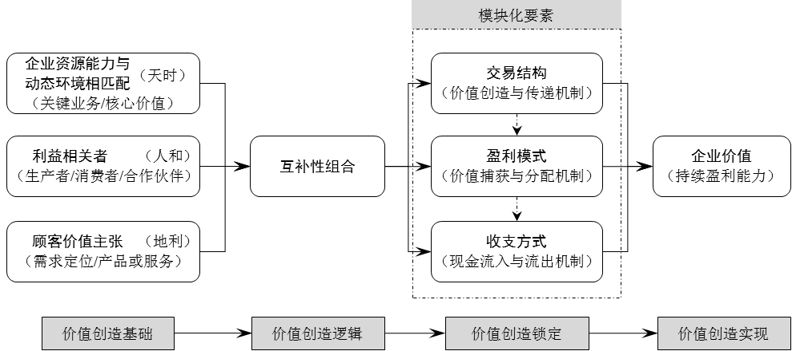

**图1 “八要素”分析框架及其模块化要素**

**5. 模块界面规则和模块层级**

**5.1 商业模式的模块界面规则**

商业模式的显性界面规则包括结构和功能两类不同的界面规则

1. 结构界面规则：通过改变结构界面规则，能够从根本上改变原有商业模式的类型和属性，属于“高层次”的商业模式创新。
2. 功能界面规则：通过改变功能界面，可以使功能模块间产生新的协同效应，属于“低层次”的商业模式改进。

**5.2 商业模式的模块层级**

本部分将组成商业模式价值创造系统的价值模块划分为三个层级，包括业务单元模块、结构模块和功能模块（如图2所示）。

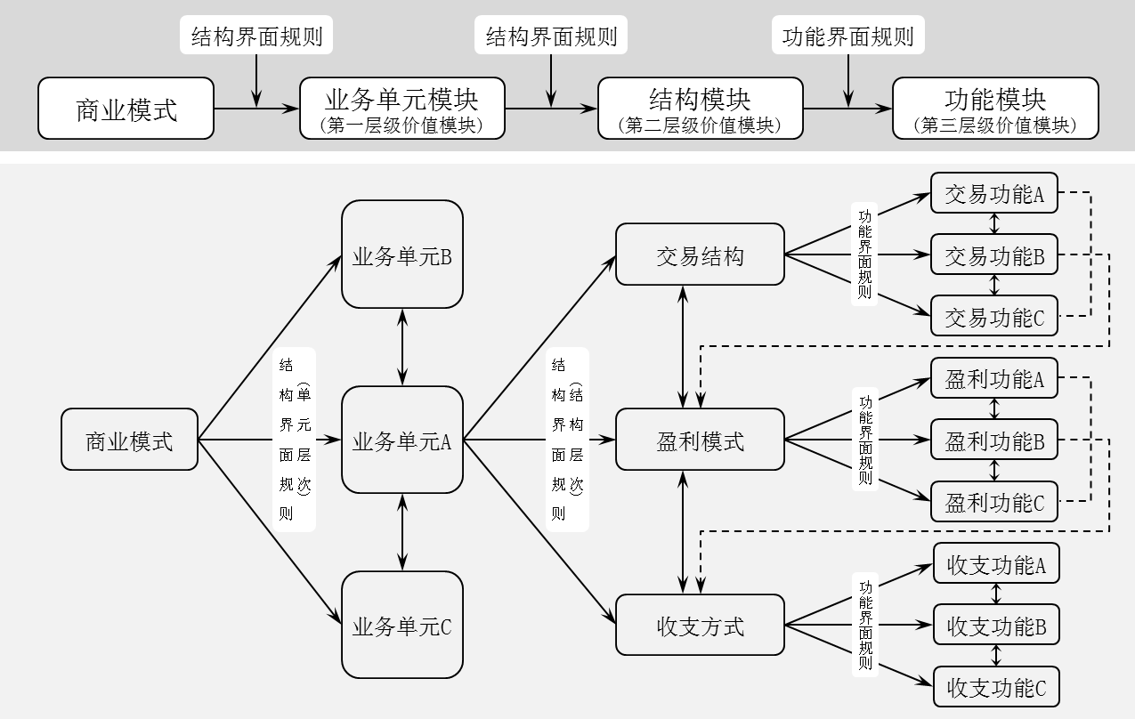

**图2 商业模式的模块层级**

**5.2.1 业务单元模块**

商业模式的业务单元模块是指能够独立提供产品或服务，实现价值创造、价值捕获和现金收支的模块。

1. 企业的商业模式通常是由多个不同的业务单元模块组合而成。
2. 每个业务单元模块均能够独立运行、升级，提供产品或服务并获取收益。
3. 是完成价值创造与传递、价值捕获与分配和现金流入与流出的闭环。

**5.2.2 结构模块**

商业模式的结构模块包括交易结构模块、盈利模式模块和收支方式模块，是确保价值创造持续与稳定的价值子系统。

1. 交易结构：实现价值创造与传递的结构性价值子系统；
2. 盈利模式：实现价值捕获与分配的结构性价值子系统；
3. 收支方式：实现现金流入与流出功能的结构性价值子系统。

**5.2.3 功能模块**

功能模块通过“嵌入”结构模块和业务单元模块发挥具体的功能作用。

1. 交易功能模块：商业模式满足目标顾客需求的“界面接口”，相同的功能模块嵌入不同的结构模块所创造和传递的价值不同。企业可以基于交易结构模块，通过添加、删减、升级或迭代交易功能模块满足动态变化的用户需求，持续提升用户体验。
2. 盈利功能模块：通过向用户让渡产品或服务权限（所有权或使用权），收取相应的费用，实现盈利目的。交易功能越多，企业可让渡的产品或服务权限类型越多，盈利模式及其功能模块的设计空间就越大。
3. 收支功能模块：企业可以通过收入与支出两大类功能模块的组合设计，管控风险并高效利用企业现金流创造更多价值。

**6. 标准结构模块**

**6.1交易结构的模块规范**

本部分基于“模块功能”和“价值环节”对交易结构的进行模块规范类型划分（如图3所示）。其中，模块功能有3种：特定产业内从事专业化经营活动、跨产业边界引入第三方合作伙伴、非特定产业提供第三方基础设施（平台）。价值环节分为三个：研发生产、营销交易和服务体验环节。“功能”与“环节”的组合形成9个模块规范。

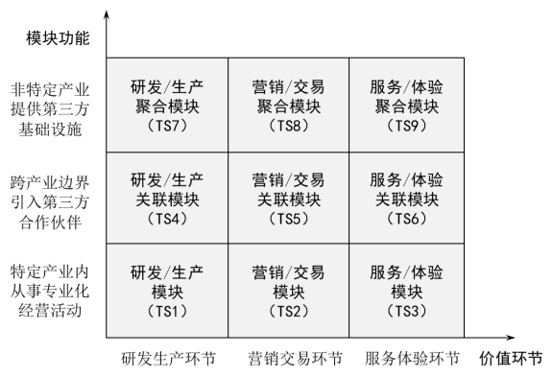

**图3 交易结构的模块规范类型**

1. 从事专业化经营活动的交易结构模块:包括研发与生产模块、营销与交易模块、服务与体验模块。
2. 引入第三方合作伙伴的交易结构模块:包括研发与生产关联模块、营销与交易关联模块、服务与体验关联模块。
3. 提供第三方基础设施（平台）的交易结构模块:包括研发与生产聚合模块、营销与交易聚合模块、服务与体验聚合模块。

**6.2盈利模式的模块规范**

盈利模式是为了捕获交易结构创造出来的价值所进行的功能设计及路径选择。基于交易结构的9个标准结构模块，相应地将盈利模式划分为9种模块规范。价值来源有3种：产业内从事专业化经营所产生的“价值增值”、跨产业引入关联第三方合作伙伴所产生的“关联价值”，非特定产业提供第三方共同基础设施（平台）所产生的“聚合价值”。3种“价值来源”和3个“价值环节”的组合形成了9个模块规范。

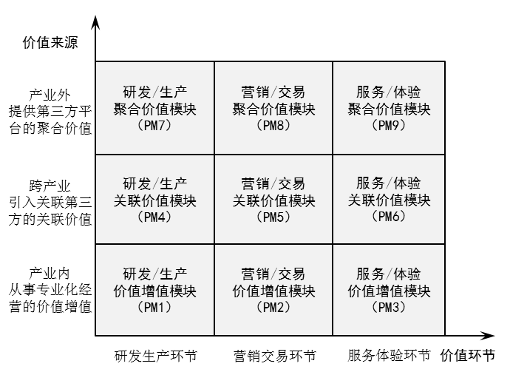

**图4 盈利模式的模块规范类型**

1. 产业内基于专业化分工经营所产生的“价值增值”模块:包括研发与生产价值增值模块、营销与交易价值增值模块、服务与体验价值增值模块。
2. 跨产业引入第三方合作伙伴所产生的“关联价值”模块：包括研发与生产关联价值模块、营销与交易关联价值模块、服务与体验关联价值模块。
3. 非特定产业提供第三方共同基础设施（平台）所产生的“聚合价值”模块:包括研发与生产聚合价值模块、营销与交易聚合价值模块、服务与体验聚合价值模块。

**6.3 收支方式的模块规范**

焦点企业在进行收支方式（现金流入和流出）模块的组合设计时，应从以下三个维度整体把控：一是收支结构上“多流入，少流出”；二是收支时序上“先流入，后流出”；三是收支弹性上持续和稳定的可支配现金量越多越好。

1. 良好的收支结构：企业具有长期、稳定的正向现金流，企业可支配现金存量能够承受周期性现金流波动，维持企业的健康发展。
2. 良好的收支时序：企业一方面尽可能缩短应收账期，采用预收款、先充值等收入方式，减少应收账款，提早企业现金流入；另一方面尽可能延长应付账期，采用后付款，分期付款等支出方式，增加应付账款，推迟企业现金流出。
3. 良好的收支弹性:企业拥有足够应对周期性波动或必要的经营性投资所需的可支配现金量。收支弹性影响收支结构和收支时序的设计与选择。

如图5所示，随着产品或服务从左到右流动，现金流从右向左流动。根据左右两侧的现金交付与产品（服务）交付的时序关系，各形成了5种模块规范。左侧5种现金流出模块与右侧5种现金流入模块的组合，形成了不同的现金流结构。

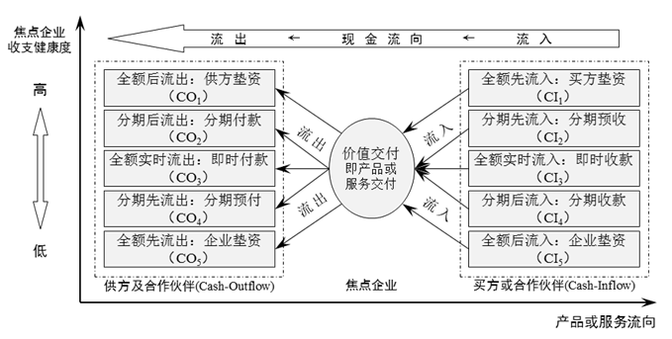

**图5 收支方式的模块规范类型**

左侧向供方及其合作伙伴支出现金的5个模块规范包括：全额后流出模块（CO1）、分期后流出模块（CO2）、全额实时流出模块（CO3）、分期先流出模块（CO4）和全额先流出模块（CO5）。

1. 全额后流出（CO1）是指上游供方或合作伙伴全额垫资，健康度最高，经营风险最低；
2. 全额先流出（CO5）是指焦点企业全额垫资，健康度最低，经营风险最高。

右侧向买方及其合作伙伴收入现金的5个模块规范包括：全额先流入模块（CI1）、分期先流入模块（CI2）、全额实时流入模块（CI3）、分期后流入模块（CI4）和全额后流入模块（CI5）。其中，

1. 全额先流入（CI1），是指下游买方或合作伙伴全额垫资，健康度最高，经营风险最低；
2. 全额后流入（CI5），是指焦点企业全额垫资，健康度最低，经营风险最高。

从“收”与“支”的组合来看，左侧现金流出COα与右侧现金流入CIβ组合CF（α+β）的值（α+β）最小为2（CO1＋CI1＝CF2），最大为10（CO5＋CI5＝CF10），中值为6（CO3＋CI3＝CF6）。

1. 当α+β≤6时，现金流结构相对健康，经营风险较小；
2. 当α+β＞6时，现金流结构相对不健康，经营风险较大。